**新 书 推 荐**

**《女巫大战》系列（6册）**

**Witch Wars(6 books)**

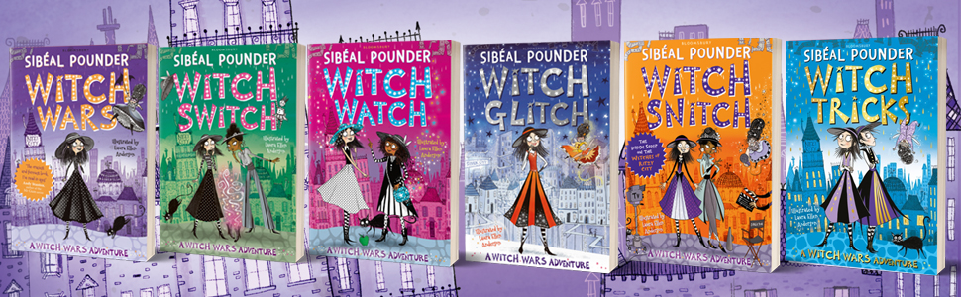

**系列介绍：**

如果你曾沉迷《最差劲女巫》（The Worst Witch）或伊娃·伊博森的奇幻世界，那你一定会爱上**《女巫大战》系列（*Witch Wars*）**！

《女巫大战》曾入围 *Sainsbury’s 儿童图书奖* 和 *Waterstones 儿童图书奖*，已售出十余种语言版权，横扫国际市场。它既能让孩子捧腹大笑，又能在潜移默化中传递自信与勇敢。

这是一个关于友情、勇气与成长的闪耀冒险。平凡女孩提加（Tiga Whicabim）意外得知自己是一名女巫，被卷入奢华之城的“女巫大战”，从此走进一个充满✨荒诞谜语、古怪魔法、华丽礼服和爆笑冒险✨的奇妙世界。一路上，她与伙伴们揭开谜案、拯救城市、对抗最狡黠的女巫团伙——每一部都笑点与悬念齐飞！

这套书不仅仅是魔法故事，它还触及了孩子们最在意的成长痛点：如何找到真正的朋友？怎样面对嫉妒与对抗？如何相信自己？提加和伙伴们的选择，正是年轻读者们的投射。

**媒体评价：**

“一个充满闪耀魔力与乐趣的全新系列。”——WRD Magazine

“这真是一个与众不同的女巫故事。”——Parents in Touch

“《女巫大战》充满能量，令人兴奋。”——LoveReading4Kids

“趣味四溢。”——《每日邮报》

“提加和朋友们的声音**清新、现代，能吸引小读者**。安德森生动的插图——不论是小幅还是整页——都仿佛要从纸上跳出来，为本已极具吸引力的故事增添了更多活力。”——《学校图书馆期刊》（School Library Journal）

“庞德用安德森**别具一格、充满古怪趣味的插画**，创造了一个充满竞争、友情和滑稽色彩的小世界……在小女巫的国度里，趣味横生。”——《柯克斯书评》（Kirkus Reviews）

“这些小女巫，加上俏皮的小仙子们，组成了一个**色彩斑斓、出人意料的角色阵容**。全书穿插的奇思妙想的黑白插画，帮助读者描绘出这个奇幻的世界……**荒诞、谜语、双关语和各种魔法事故，使这本书成为填补许多馆藏中‘搞笑读物空缺’的绝佳选择。**”——《学校图书馆期刊》

“庞德将竞赛淘汰制的独特魅力，与仙子和女巫的魔法结合在一起，堪称成功的组合。安德森的黑白插画——**有点爱德华·戈里（Edward Gorey）的味道，又带着时尚插画的风格——为故事带来恰到好处的诡趣。**”——《出版人周刊》

“庞德这部充满娱乐性的首秀，融合了**滑稽、悬念、魔法和出人意料的转折**。幽默的灰度插画更增添了吸引力……向中级读者许诺了一场精彩的阅读之旅。”——《书单》

“安德森笔下多元化人物的大眼形象，带着活泼的滑稽气质，恰好**与文字中洋溢的幽默相得益彰**。喜爱海尔（Hale）的《皇家后裔》（Ever After High）系列的读者，会发现这是那套书的迷人对应之作。”——《儿童图书馆书评》

“庞德在这部续集中依旧展现了她的想象力……**字体大小的变化、自创词汇、丰富的对话，以及安德森细致而又轻松的灰度插画**，将为这本幽默奇幻作品吸引大量读者。”——《书单》

**作者介绍：**

**西贝尔·庞德（Sibeal Pounder）** 是畅销书《女巫大战》（*Witch Wars*）与《坏美人鱼》（*Bad Mermaids*）系列的作者。她的处女作《女巫大战》（*Witch Wars*）曾入围 *Sainsbury’s 儿童图书奖* 及 *Waterstones 儿童图书奖*。《坏美人鱼遇见女巫》（*Bad Mermaids Meet the Witches*）入选 2019 年世界读书日特别书目，并成为《星期日泰晤士报》畅销书，同时已被索尼动画公司签下影视改编权。她还曾为伊娃·伊博森（Eva Ibbotson）的经典之作《13号站台的秘密》（*The Secret of Platform 13*）撰写续集《重返13号站台》（*Beyond Platform 13*）。她的最新作品《闪闪圣诞》（*Tinsel*）则讲述一个名叫布兰奇·克劳斯（Blanche Claus）的女孩，并大胆提出：或许很久以前，我们都把“圣诞老人的故事”理解错了！在成为作家之前，西贝尔曾任记者，为《卫报》和《Vogue Online》等媒体撰稿，并担任《金融时报》慈善专栏作家。

**劳拉·艾伦·安德森（Laura Ellen Anderson）** 是一名职业儿童文学作家兼插画家，咖啡成瘾者（除非她正忙着统治世界或与偷袜怪物搏斗）。她几乎把每一个清醒的时刻都用来创作与绘画，并梦想在人类可以登月定居时，自己能搬去月球生活。她还是《阿米莉亚·芳》（*Amelia Fang*）系列的作者兼插画师。

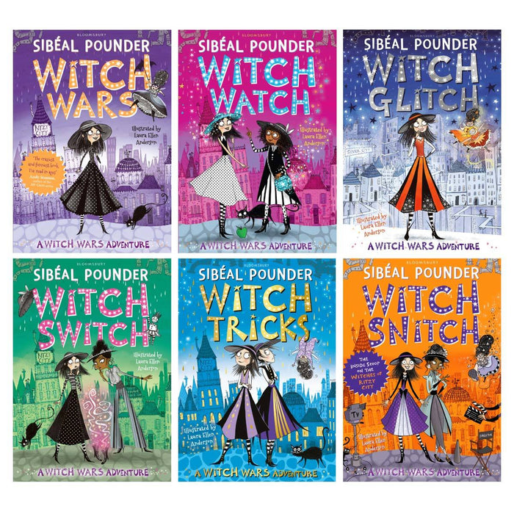

**中文书名：《女巫大战》系列**

**英文书名：Witch Wars series**

**作 者：Sibeal Pounder, illustrated by Laura Ellen Anderson**

**出 版 社：Bloomsbury Children's Books**

**代理公司：Bloomsbury/ ANA**

**页 数：208-288页**

**出版时间：2015年3月 - 2018年10月**

**代理地区：中国大陆、台湾  
审读资料：电子稿  
类 型：桥梁书**

**第一册版权已售：加泰罗尼亚语、荷兰语、波斯语、法语、意大利语、波兰语、葡萄牙语（巴西）、罗马尼亚语、俄语、西班牙语（拉美）、西班牙语（西班牙）、塞尔维亚语、土耳其语、乌克兰语**

**内容简介：**

**第一册：《女巫大战》（*Witch Wars*）**

**加入提加（Tiga）的冒险，见证她如何赢得“女巫大战（Witch Wars）”，成为“奢华之城（Ritzy City）”的“顶级女巫（Top Witch）”。**

当华丽仙子弗兰（Fran the Fabulous Fairy）突然出现在提加·威卡比姆（Tiga Whicabim）的棚屋里，告诉她自己是一名女巫时，提加简直不敢相信。直到弗兰提醒她：名字 **TIGA WHICABIM** 其实正好是 “I AM A BIG WITCH”（我是一个大女巫）的字母重组。随后，弗兰带她顺着下水管道，进入一场决定“奢华之城”下一任“顶级女巫”的盛大比赛——“女巫大战”。

这里有滑稽的魔咒、奢华的礼服、荒诞的谜语和令人头疼的鞋子问题——这是一个与众不同的女巫故事。如果你喜欢《最差劲女巫（The Worst Witch）》，那你一定也会爱上这本书！

**第二册《女巫谜变》（*Witch Switch*）**

提加·威卡比姆渐渐适应了奢华之城的华丽女巫生活。佩吉（Peggy）成为“顶级女巫”，而提加则与弗拉法诺拉（Fluffanora）同住在布鲁之家（Brews’ House），日子过得愉快。

然而，当华丽仙子弗兰来到林登屋（Linden House），却发现佩吉不见了，只留下一张字条，上面写着她“AWAY WITH THE FAIRIES”（与仙子们一起走了），并把邪恶的菲丽希缇·巴特（Felicity Bat）留在了家中掌管一切。女孩们立刻察觉情况不妙。而当全城的女巫接连失踪时，提加和弗拉法诺拉决定展开调查，意外揭开了一桩与“下水城（Sinkville）”相关的古老谜案。

**第三册《女巫观察》（*Witch Watch*）**

提加·威卡比姆已经爱上了自己在“黑白世界”下水城的新生活。但突然，颜色开始一点点渗入奢华之城。先是马路中央出现了一只绿色苹果，然后赫克斯小姐（Miss Heks）竟然穿着一条刺眼的橙色裙子归来！提加非常怀疑。事实证明，这只是冰山一角：所有曾经“大出走（Big Exit）”的女巫都回来了——她们想要毁灭整个下水城！

当艾吉·霍夫（Aggie Hoof）躲在柜子里时，提加、弗拉法诺拉和佩吉必须团结一致拯救下水城。而这次，她们甚至不得不依靠菲丽希缇·巴特的帮助——尽管她总是恼人，但她出色的魔法却正是关键。

**第四册：《女巫故障》（*Witch Glitch*）**

《女巫大战》的女巫们迎来第四次华丽冒险——依旧少不了时尚咒语和没必要的亮片！

这是一个新时代。菲丽希缇·巴特不再邪恶，提加终于找到了自己的妈妈，而“银之城（Silver City）”等待她们探索。可没过多久，女巫们就又陷入麻烦。

当一本名为《凯伦斯》（The Karens）的魔法书，答应满足仙子弗兰（Fran the Fabulous Fairy）最深切的愿望时，一切似乎美妙至极。可惜事实并非如此。在你说出“青蛙指关节（frogknuckles）”之前，提加和朋友们就已陷入一场与时间赛跑的冒险——她们能在弗兰爆炸成一团闪亮尘埃前救下她吗？

**第五册《女巫揭秘》（*Witch Snitch: The Inside Scoop on the Witches of Ritzy City*）**

提加与朋友们因在“女巫大战”比赛中的表现而声名远播，但下水城还有更多秘密等待发现。如今，“奢华之城”的顶级女巫佩吉·皮格维格尔（Peggy Pigwiggle）邀请提加和弗兰制作一部电视纪录片，介绍城中最有趣的女巫，而弗拉法诺拉则担任时尚顾问。虽然提加拍摄纪录片时乐在其中，但她却总觉得背后有事情正在发生……

这本爆笑的伴随读物既可单独阅读，也可搭配系列主线。书中包含角色档案、趣味知识和互动活动，给小读者带来身临其境的体验，甚至还能帮助他们举办属于自己的“女巫大战”派对！

**第六册《女巫戏法》（*Witch Tricks*）**

菲丽希缇·巴特（Felicity Bat）的酷炫姐姐伊达贝尔（Idabelle）总是惹是生非，当提加与弗拉法诺拉被邀请加入她的秘密小团体“尖点会（The Points）”时，自然无法拒绝。

可不久后她们发现，伊达贝尔根本无意交朋友，而是利用她们——再加上一点魔法——去召回声名狼藉的“奢华六人组（Ritzy Six）”。

提加与弗拉法诺拉必须竭尽全力，把历史上最调皮捣蛋的一群女巫送回过去！但偏偏这时，菲丽希缇怒不可遏，而弗兰则正忙着出演世纪最盛大的电视摔跤秀——“仙子大战（Fairy Fightz）”！

快来加入你最爱的《女巫大战》角色，一同迎接第六部也是最终章的大冒险！

**内页插图：**

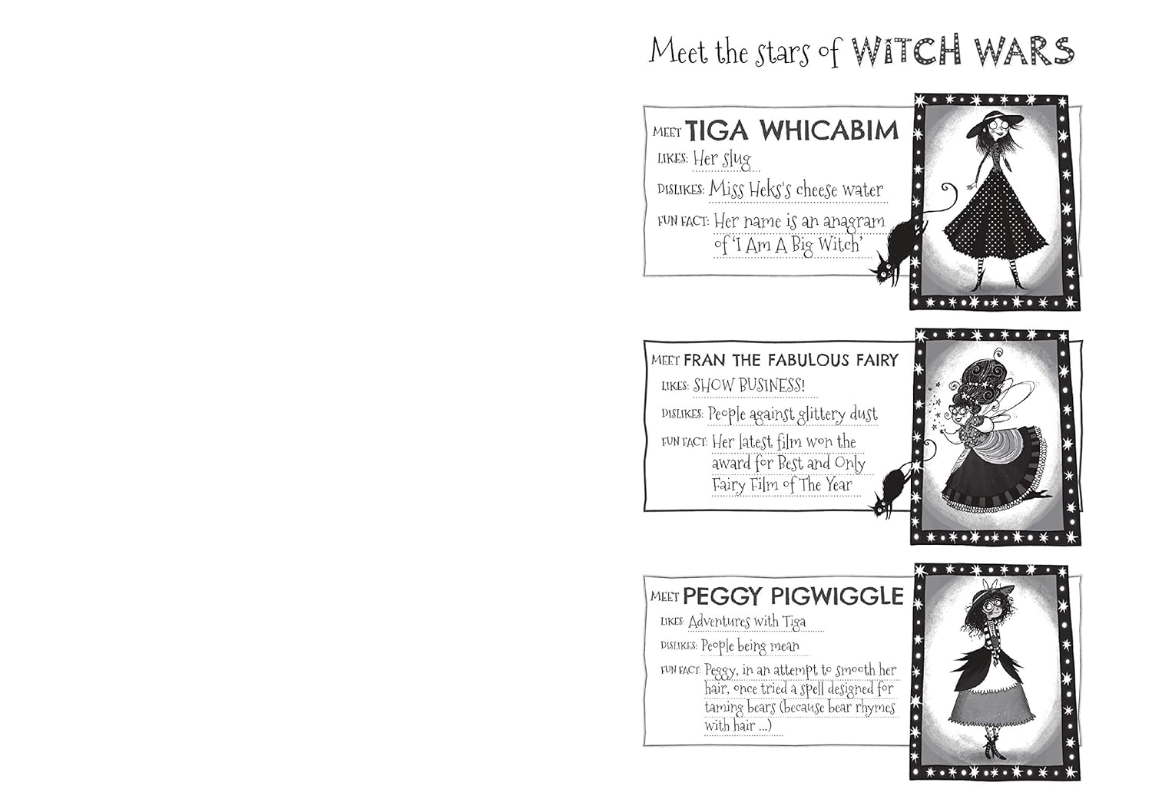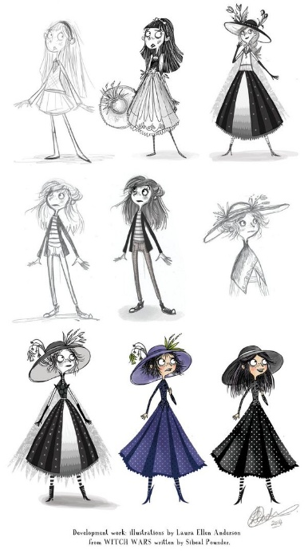

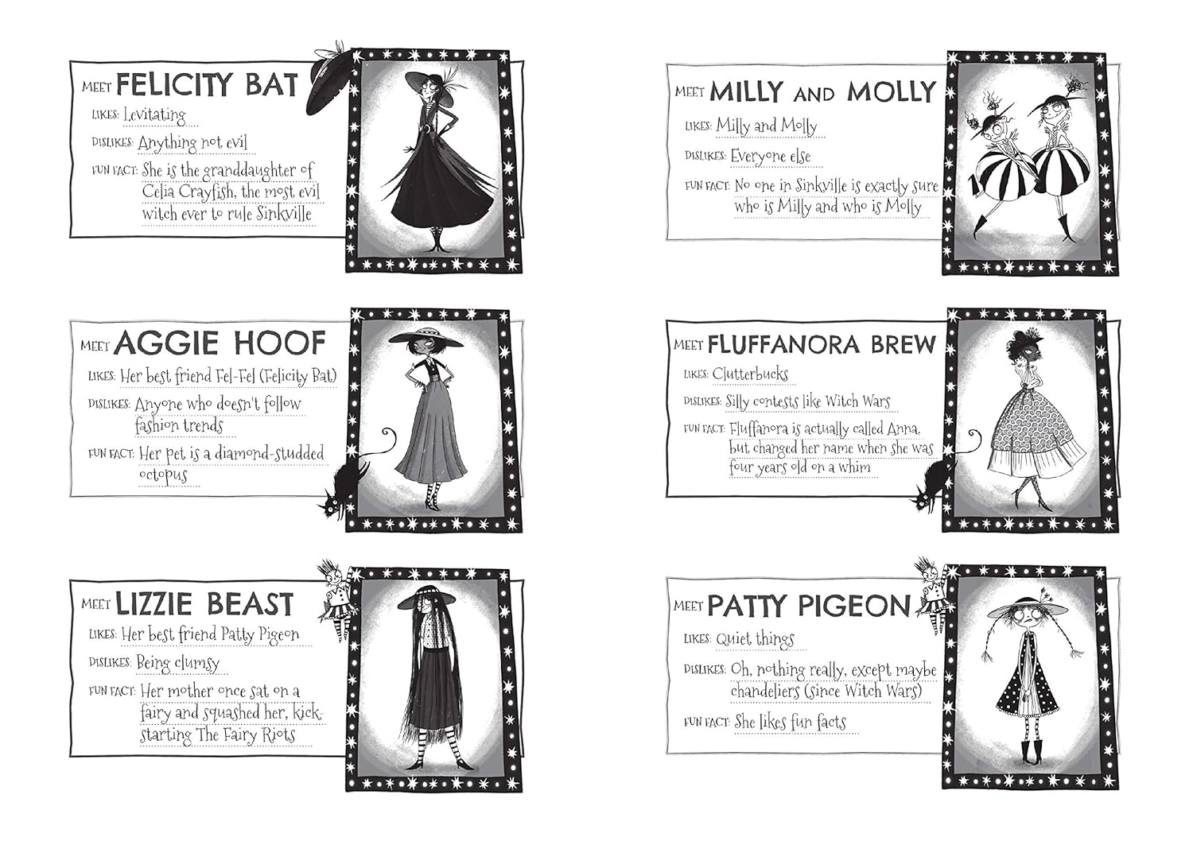

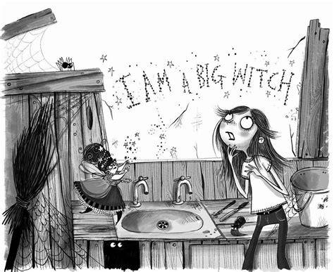

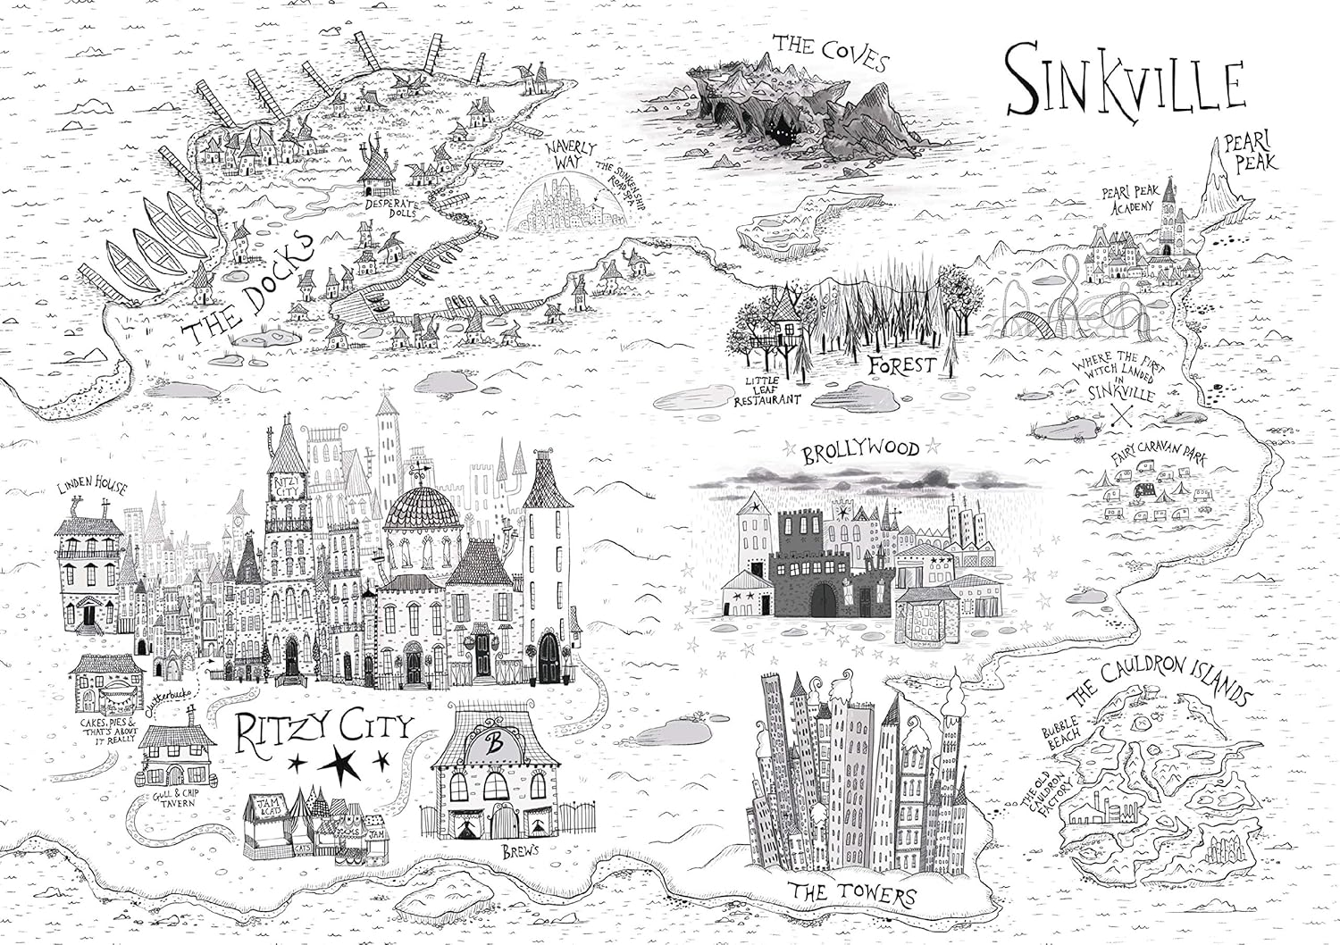

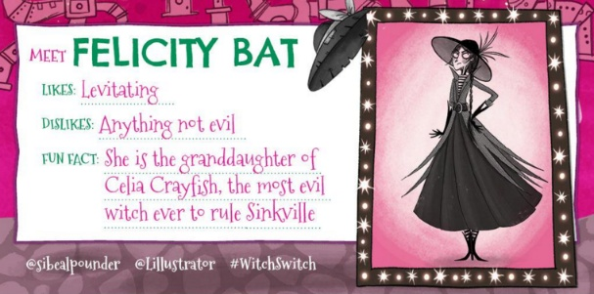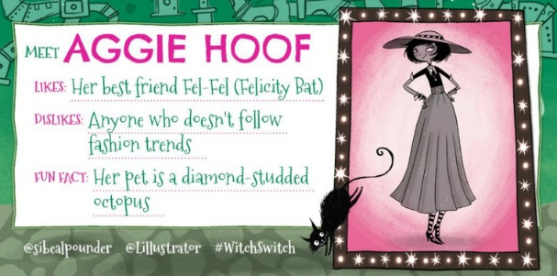

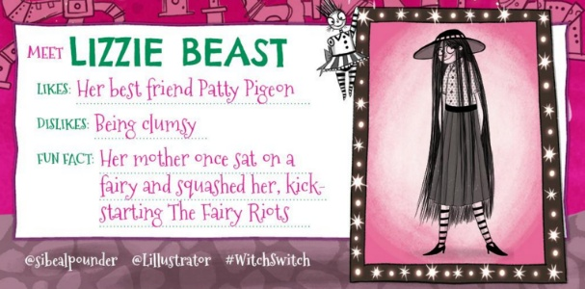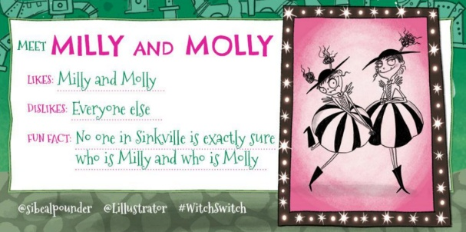

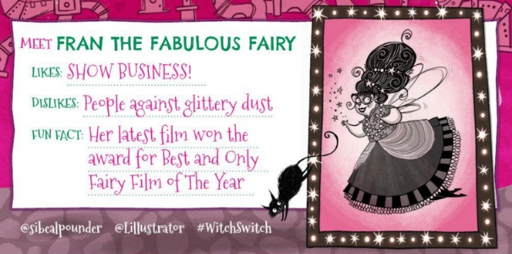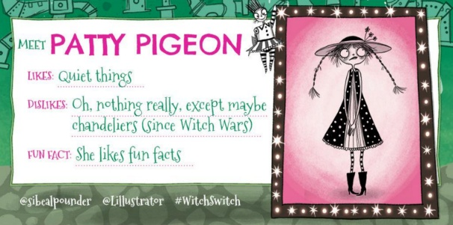

**感谢您的阅读！**

**请将反馈信息发至：版权负责人**

**Email**：[Rights@nurnberg.com.cn](mailto:Rights@nurnberg.com.cn)

安德鲁·纳伯格联合国际有限公司北京代表处

北京市海淀区中关村大街甲59号中国人民大学文化大厦1705室, 邮编：100872

电话：010-82504106, 传真：010-82504200

公司网址：[http://www.nurnberg.com.cn](http://www.nurnberg.com.cn/)

书目下载：<http://www.nurnberg.com.cn/booklist_zh/list.aspx>

书讯浏览：<http://www.nurnberg.com.cn/book/book.aspx>

视频推荐：<http://www.nurnberg.com.cn/video/video.aspx>

豆瓣小站：<http://site.douban.com/110577/>

新浪微博：[安德鲁纳伯格公司的微博_微博 (weibo.com)](https://weibo.com/1877653117/profile?topnav=1&wvr=6)

微信订阅号：ANABJ2002

